Мероприятия по профилактике наркомании, табакокурения , алкоголизма и употребления ПАВ.
1 декабря Всемирный День борьбы со СПИДом
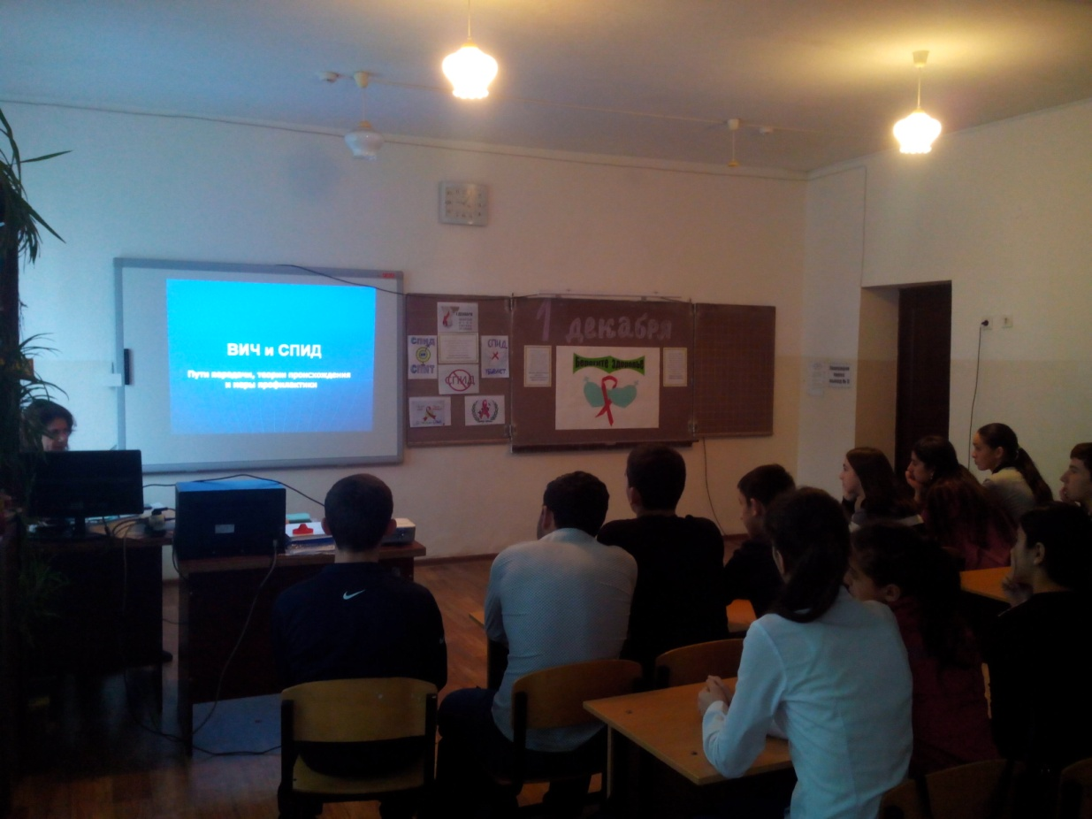
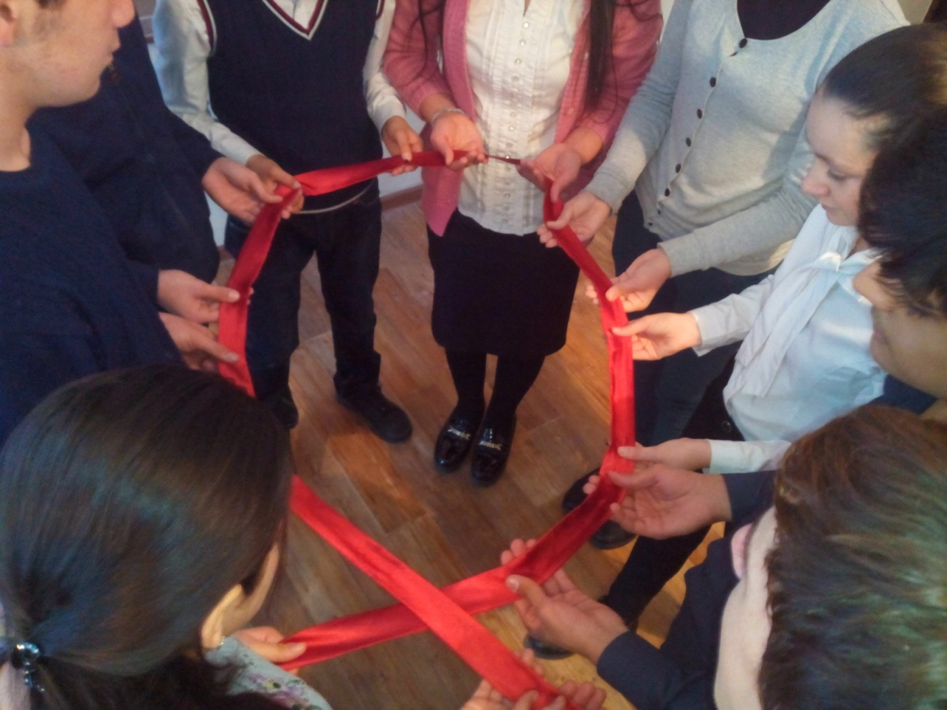
Круглый стол «В 21 первом веке без вредных привычек»

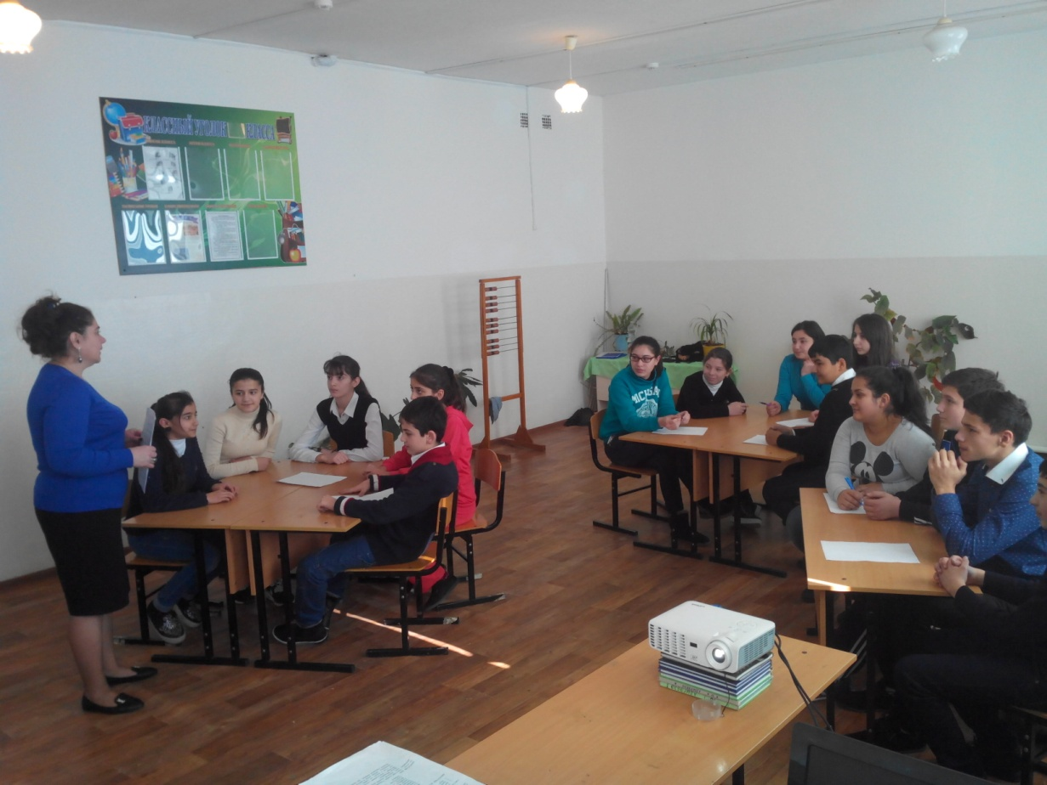

«Умение принимать решение» - открытый классный час 11 классе

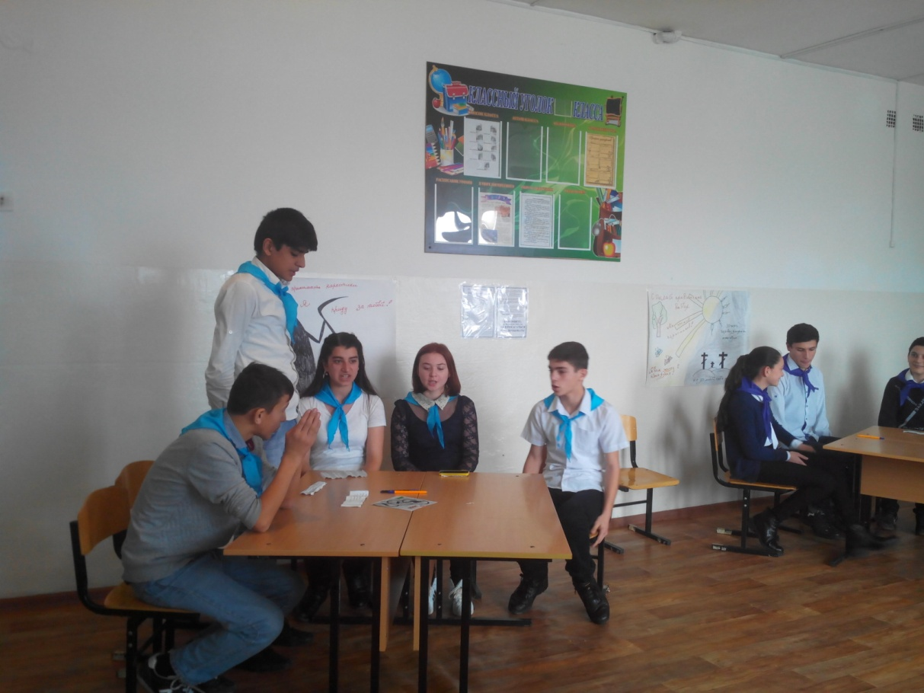

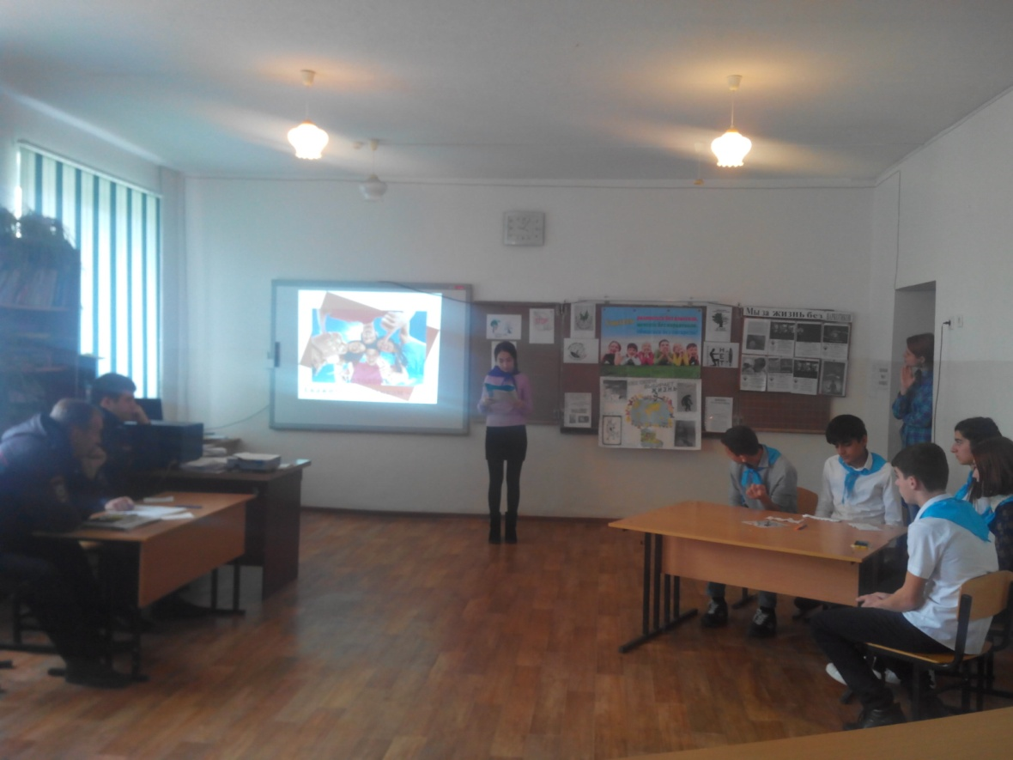

Родительские собрания «Наркотики и статистика: наркоситуация в республике».
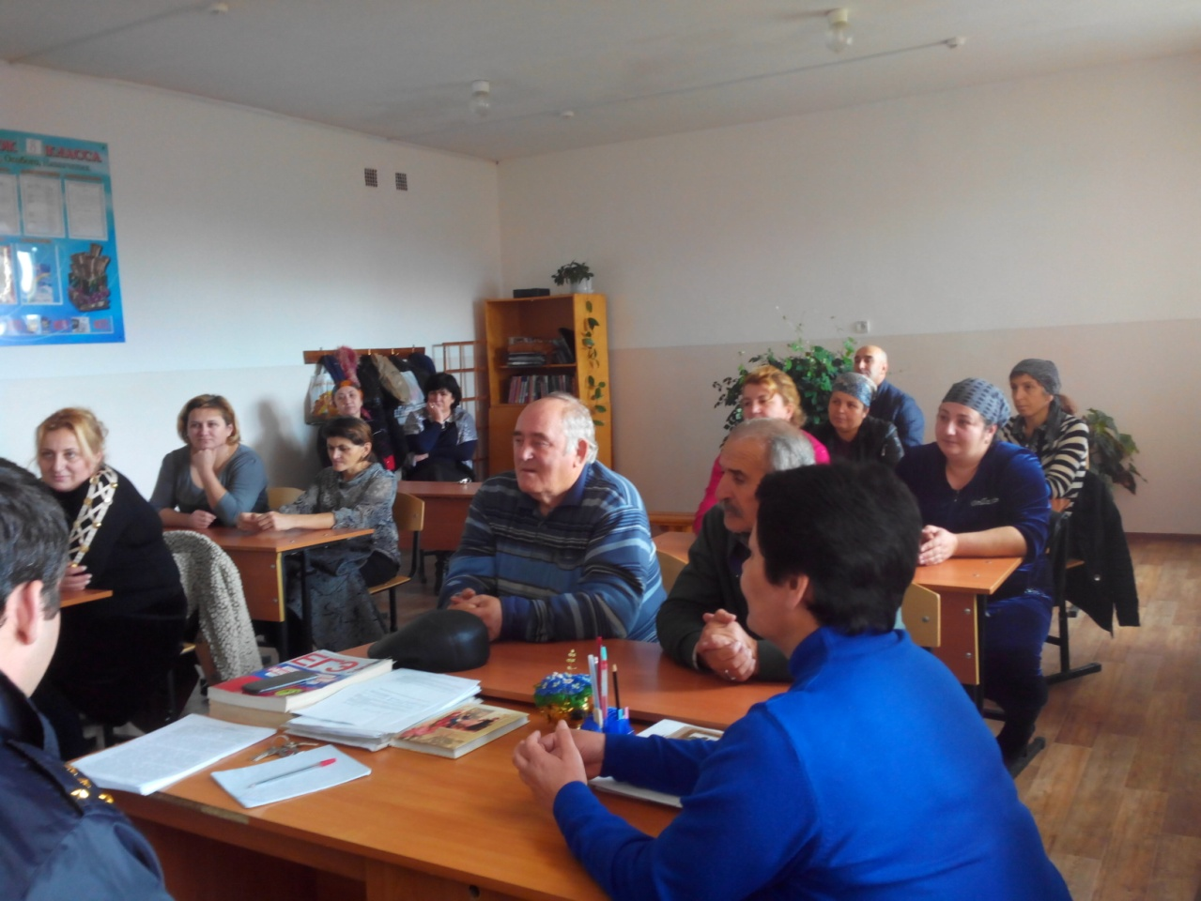
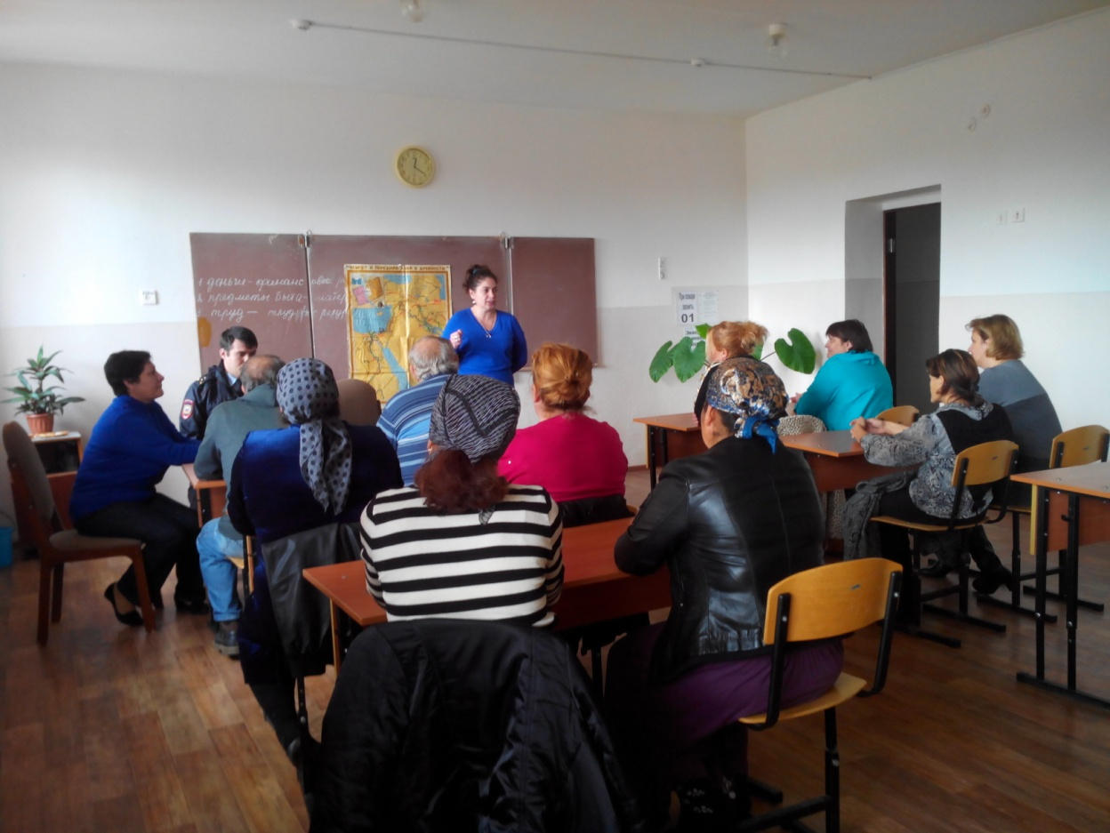

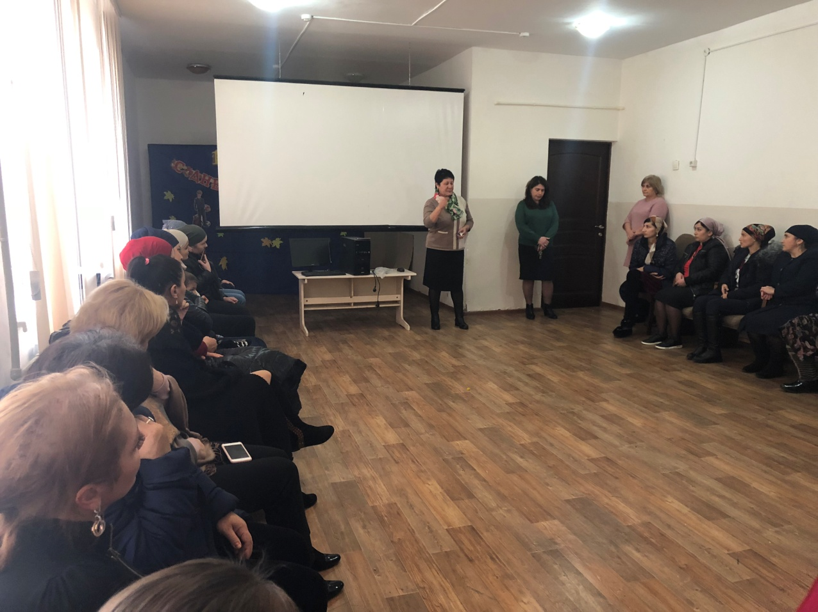

Классный час в 7 классе «Я выбираю жизнь!»

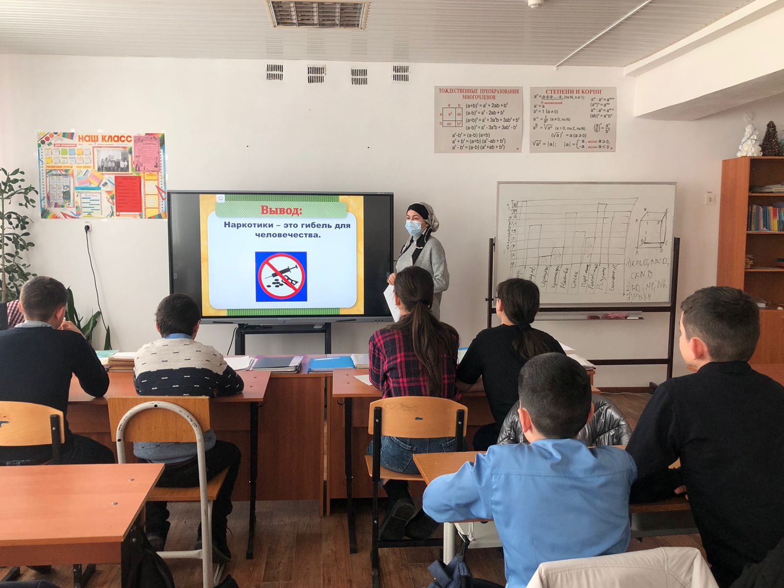

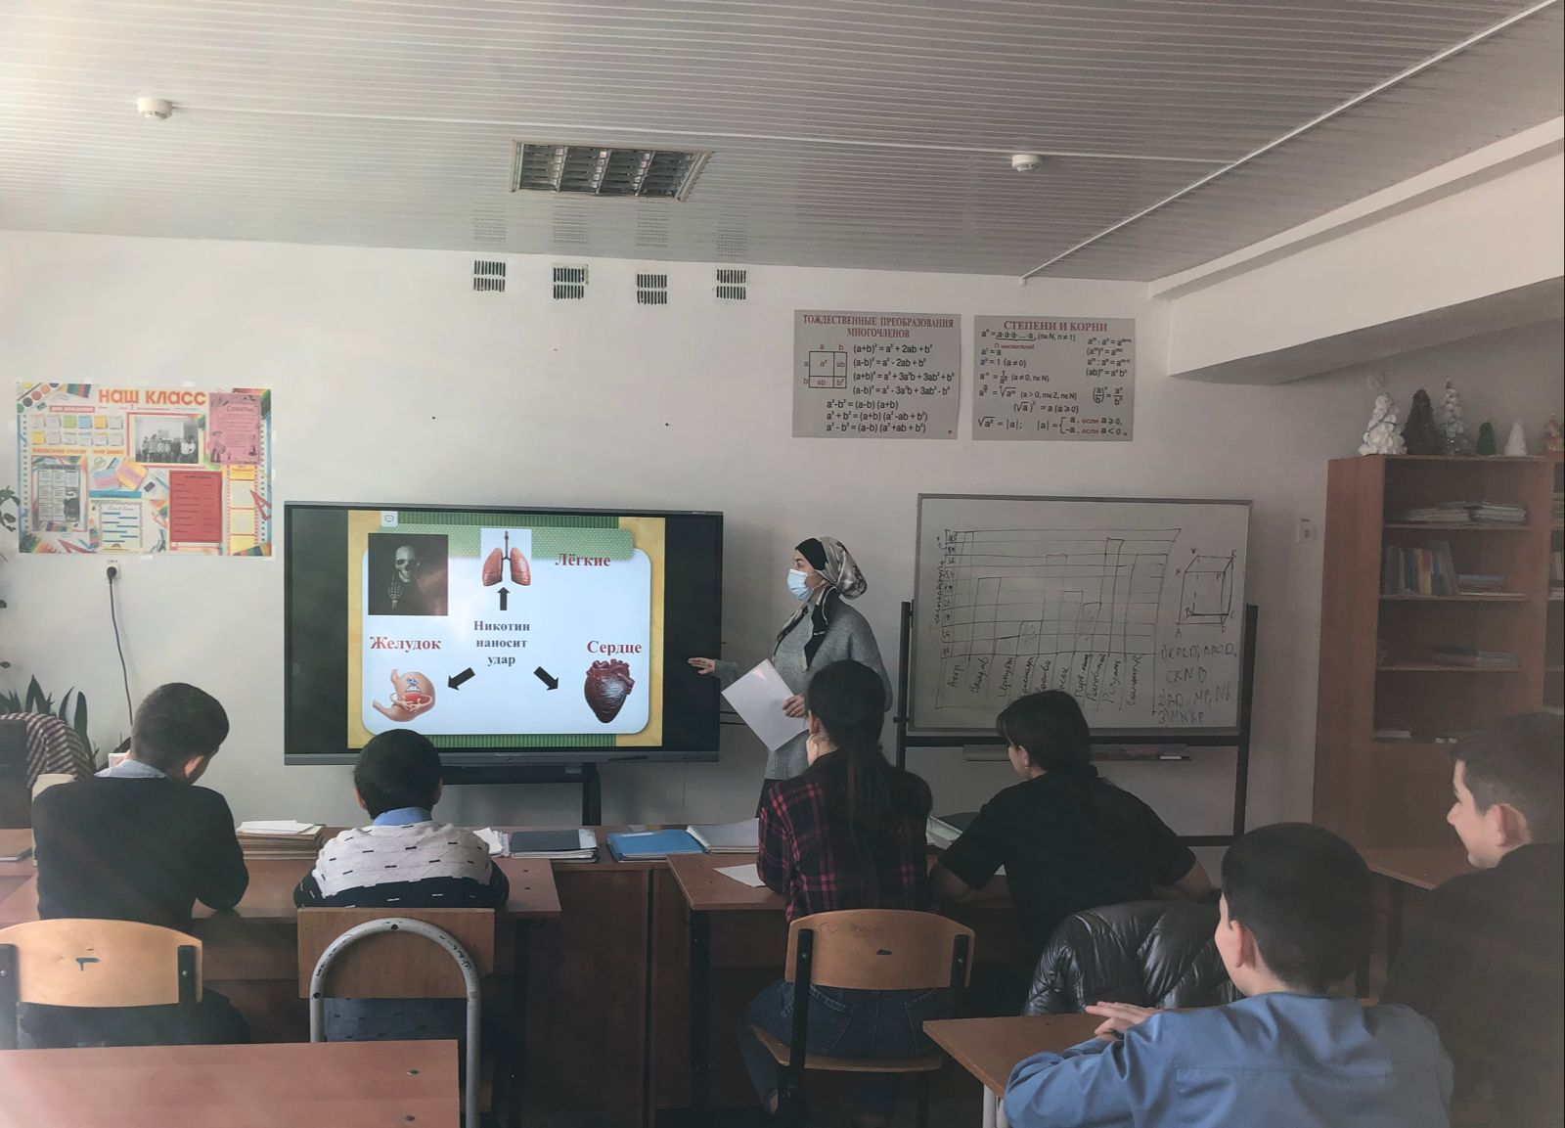

Профилактическое мероприятие волонтерского отряда «Шанс»
«Твоя судьба в твоих руках»

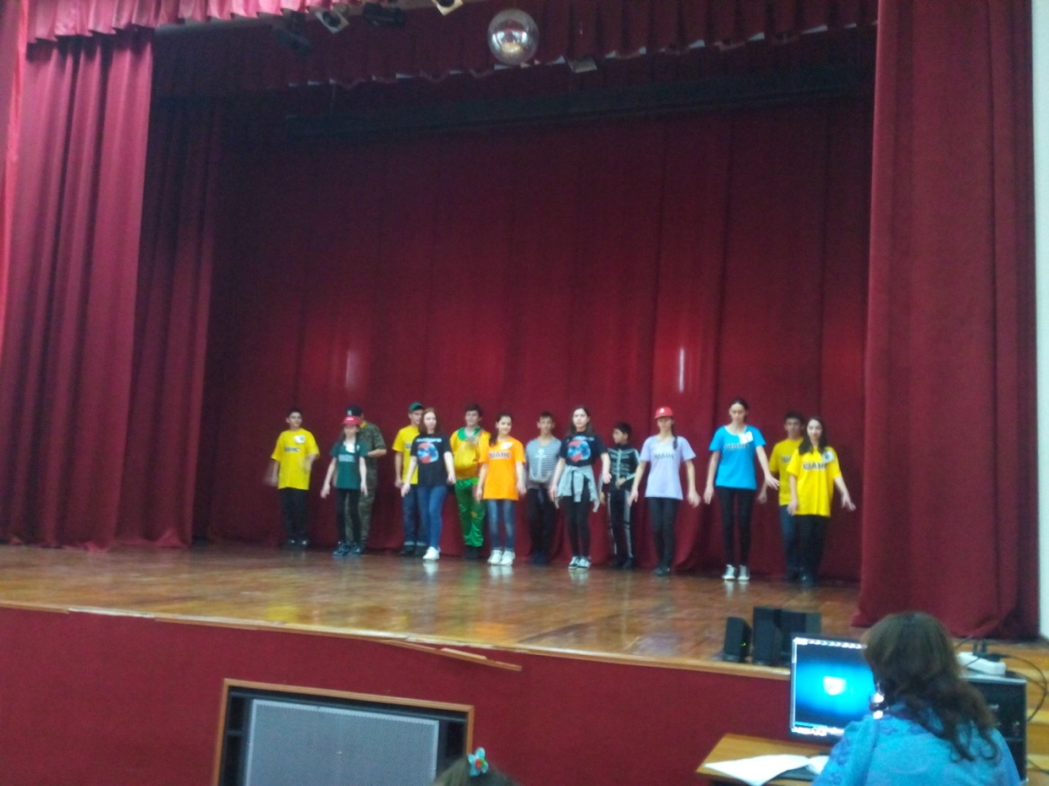
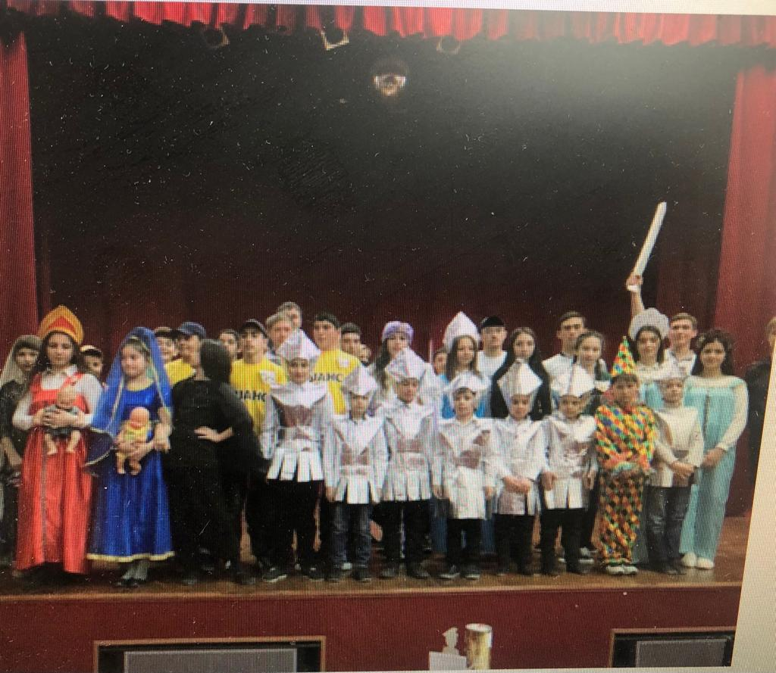

День здоровья
Профилактика вредных привычек среди учащихся
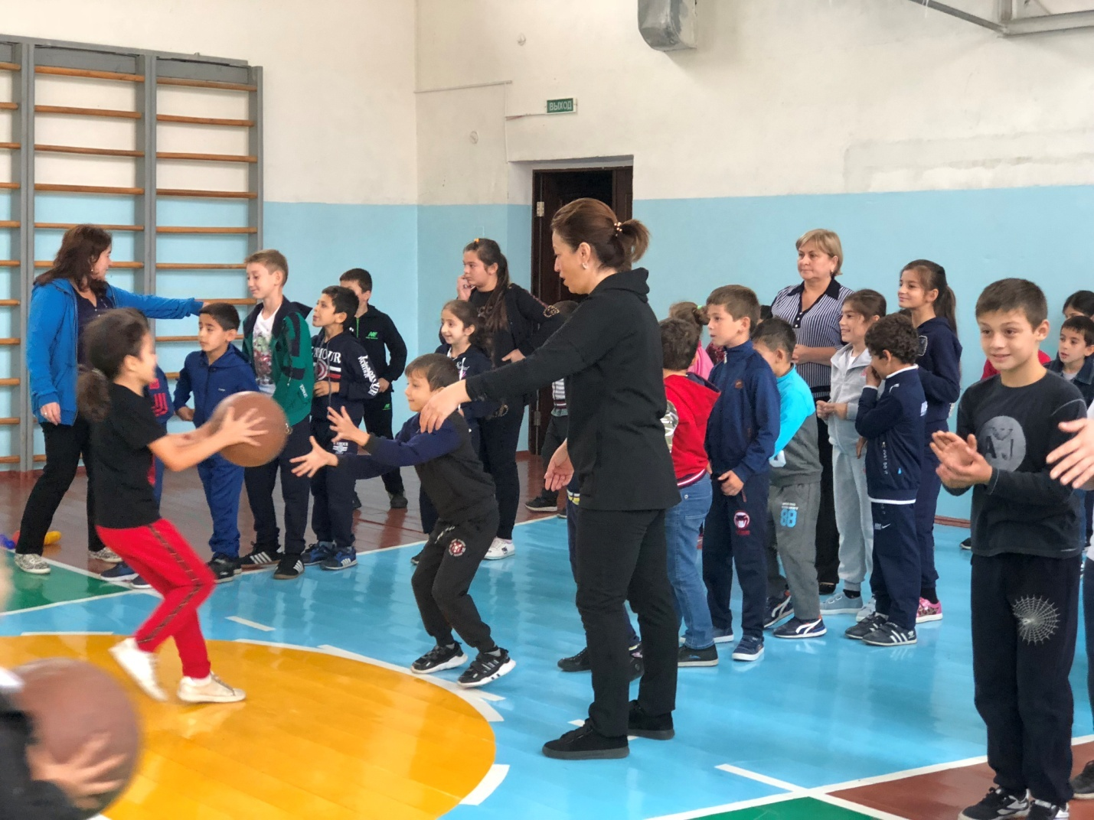
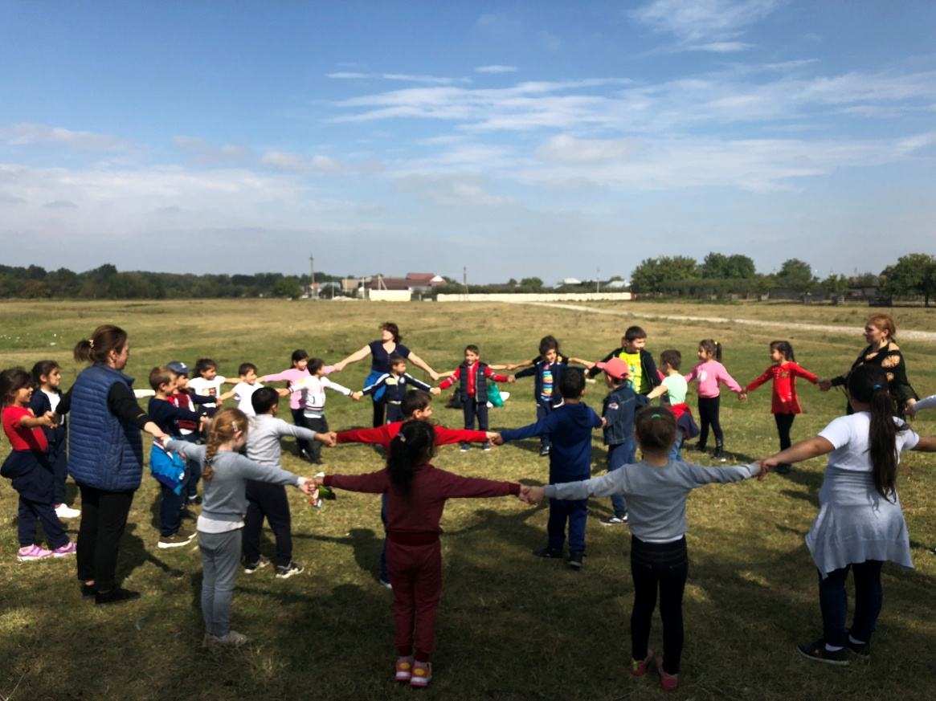

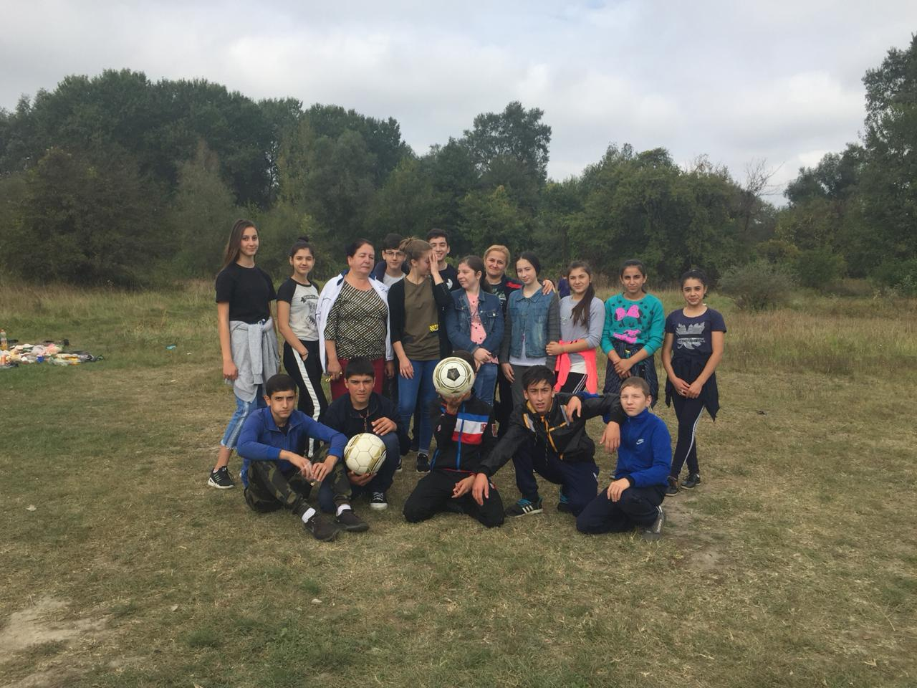
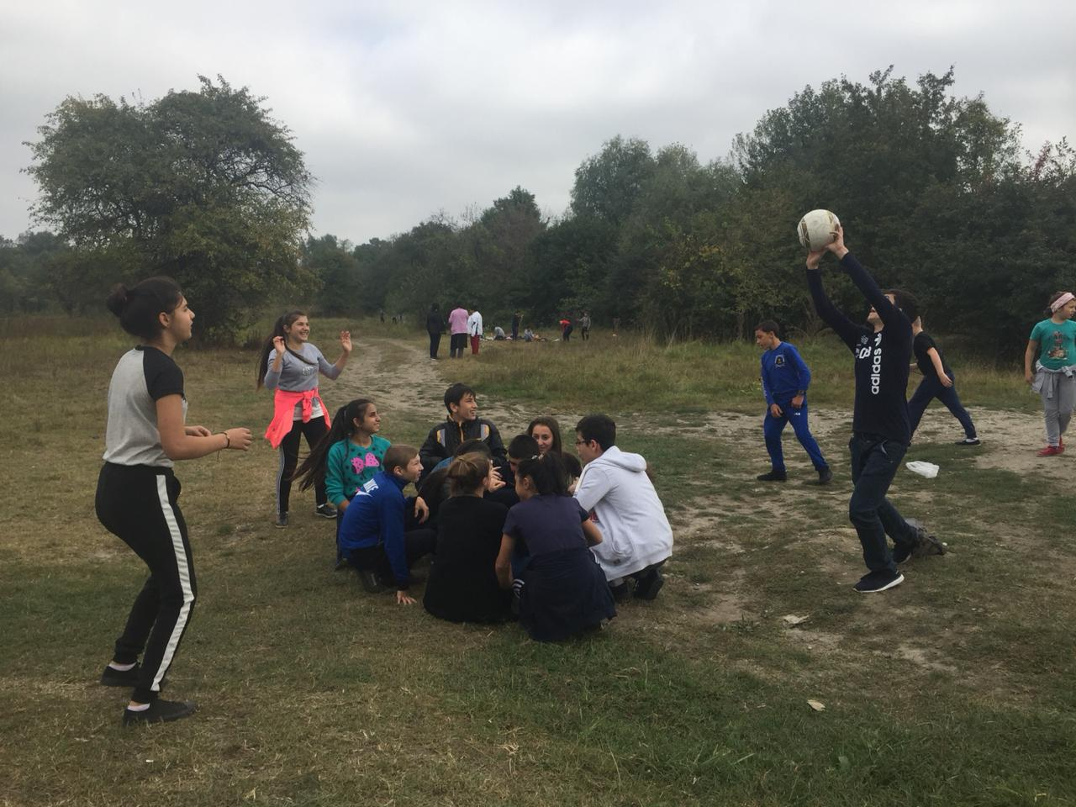

Приглашение врача –нарколога Джибилова А.Ю.
Профилактика табакокурения, алкоголизма и наркозависимости

